Braas Harzer Pfanne 10 StarMATT Schiefergrau DuroV.Prem.Antennendurchg.

BMI Deutschland BRAAS

Eigenschaften

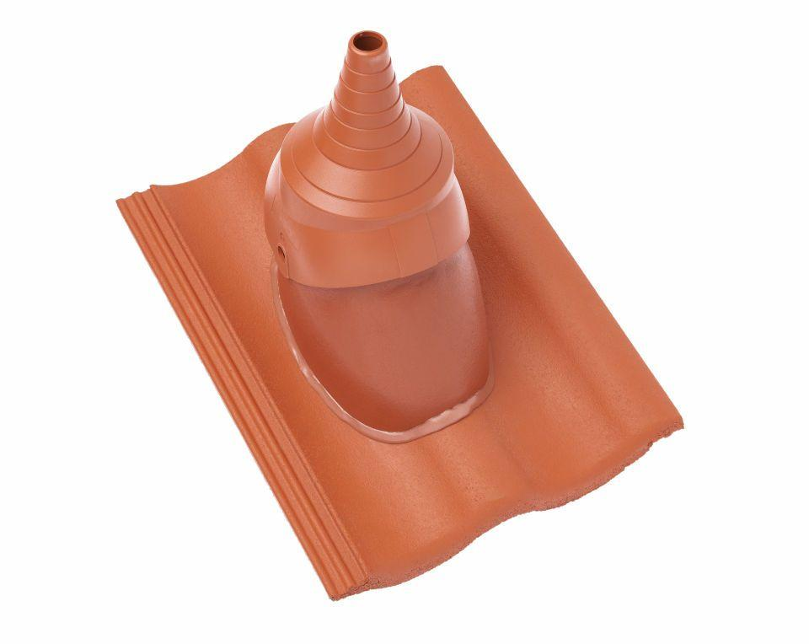

GTIN:

4015506361650

HAN:

06629180

Breite (mm)

330,00

Höhe (mm)

270,00

Länge (mm)

420,00